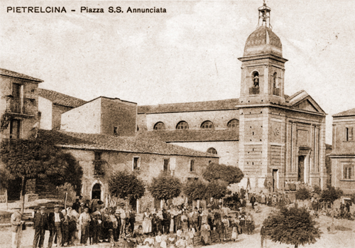

COMUNICATO N. 33/2012

VISITA GUIDATA - a “BENEVENTO”.

Sulle orme del Santo: Padre Pio.

Si porta a conoscenza di tutti i Soci che è stata organizzata una visita guidata a BENEVENTO con il Prof. di Storia dell’Arte Massimo RIPPA, per domenica 10 GIUGNO 2012.

Il programma prevede:

Ritrovo ore 8.00 Parcheggio via aziendale Brin
Si partirà per raggiungere:

- Benevento
- Pietralcina

La quota di partecipazione individuale per la visita guidata è di:
- Adulti : soci € 25,00 / aggregati € 30,00

Nella quota è compreso il pranzo presso il Ristorante “LA BOTTE” di PIETRALCINA (menù indicativo: scialatelli e salciccia, paccheri spek e provola, bistecca maiale alla brace, insalata, patatine, frutta, caffè, acqua e vino).

Per le prenotazioni rivolgersi ai Consiglieri Cral entro e non oltre il 30/5/2012.

Napoli 3/5/2012
IL PRESIDENTE
Marco Capaccio

